День 1 (05.05.18)
Ознакомление с КДЛ, инструктаж по технике безопасности и охране труда и противопожарной безопасности.
Ознакомилась со структурой бактериологического отдела КДЛ КГБУЗ «КККОД им. А.И.Крыжановского» и прошла инструктаж по правилам безопасного проведения работ микроорганизмами III-IVгрупп патогенности в бактериологическом отделе.
Документы на основании, которых ведутся работы в Бактериологическом отделе КДЛ:
- Инструкция № 001БО По правилам соблюдения противоэпидемического режима (режима биологической безопасности) в бактериологическом отделе клинико-диагностической лаборатории;
- Инструкция № 003 БО Порядок действий по безопасной ликвидации аварий при работе с патогенными биологическими агентами III-IV групп патогенности (опасности) в бактериологическом отделе клинико-диагностической лаборатории;
- Инструкция № 004 По соблюдению санитарно-эпидемиологических требований к обращению с медицинскими отходами в бактериологическом отделе клинико-диагностической лаборатории;
- ИОТ - № 32 КДЛ Инструкция по охране труда для персонала клинико-диагностической лаборатории;
Краткая характеристика объекта.
Бактериологический отдел КДЛ является структурным подразделением клинико-диагностической лаборатории КГБУЗ «Красноярского краевого клинического онкологического диспансера им. А.И.Крыжановского» и располагается по адресу г. Красноярск, ул. 1-ая Смоленская, дом 16, строение 7, на 2 этаже лечебно-диагностического корпуса (корпус I).
Отдел представляет блок помещений, изолированный от прочих подразделений запирающимися дверьми. Дополнительно на дверях рабочих кабинетов установлены электронные замки с устройством доступа по персональным электронным картам. Полезная площадь лаборатории 541,2 кв.м. На входной двери обозначены название отдела и международный знак «Биологическая опасность».
Электроснабжение, теплоснабжение, водоснабжение и водоотведение лаборатории – централизованные. Имеется система приточно-вытяжной вентиляции с механическими побудителями воздуха с фильтрами очистки на входе и выходе.
Помещения отдела разделяют на «заразную» зону, где осуществляются манипуляции с патогенными биологическими агентами (далее ПБА) и их хранение, и «чистую», где не проводят работы с микроорганизмами и их хранение.
Коридор «чистой» и «заразной» зоны разделен дверьми (система шлюза), перемещение персонала из зоны в зону осуществляется через санпропускник.
Основными видами деятельности бактериологического отдела КДЛ, согласно установленного перечня номенклатуры исследований являются:
№ | Наименование  Помещения | Площадь  (кв. м) | Назначение  помещения
1 | 2 | 3 | 4
223 | Склад |  | Хранение питательных сред, реагентов
224 | Ординаторская | 22,1 | Работа с документами
225 | Административное помещение | 13,4 | Работа с документами
226 | Комната персонала | 19,5 | Прием пищи, отдых
227 | Склад | 10,4 | Хранение расходных материалов, посуды лабораторной
 | Помещение хранения  уборочного инвентаря | 6,1 | Хранение уборочного инвентаря помещений «чистой» зоны
228 | Гардероб личной одежды с душем и туалетом | 16,8 | Хранение личной одежды персонала, надевание рабочей одежды
229/1 | Подготовка  питательных сред | 12,0 | Варка сред,расплавлениеагаризованных  питательных сред,
229/2 | Предбокс | 6,5 | Переодевание перед входом в бокс
229/3 | Стерилизационная | 12,9 | Стерилизация лабораторной посуды
229/4 | Бокс для розлива стерильных питательных сред | 9,6 | Асептический розлив питательных сред
230 | Помещение для хранения готовых БПС во флаконах. | 16,9 | Хранение питательных сред и диагностических препаратов
231 | Приготовление питательных сред | 21,0 | Приготовление питательных сред
232 | Стерилизационная  (Чистая автоклавная) | 14,1 | Стерилизация питательных сред и  лабораторной посуды
233 | Моечная | 18,5 | Мытье и предстерилизационная подготовка лабораторной посуды
234 | Помещениедля хранения  готовых питательных сред, находящихся на карантинизации | 12,8 | Хранение БПС(проходящие проверку на стерильность и чистоту розлива)
 | Санпропускник  персонала(чистая зона) | 15,0 | Смена рабочей одежды
 | Санпропускникперсонала (заразная зона) с санитарным душем | 18,2 | Смена рабочей одежды на специальную для «заразной зоны».Надевание СИЗ.  Санитарный душ(для аварийных ситуаций)
235 | Помещение для обеззараживания  («убивочнаяавтоклавная») | 15,8 | Обеззараживание ПБА (патогенных биологических агентов) и бакпосевов паром под давлением
236 | Бокс для посева на стерильность | 7,7 | Посев стерильногоматериала
237 | Предбокс | 10,1 | Переодевание перед входом в бокс
238 | Аппаратная | 14,5 | Микроскопия.Центрифугирование.
239 | Электрофорезная | 12,3 | Учет результатов электрофоретической детекции продуктов амплификации НК
240 | Помещение для хранения уборочного инвентаря и приготовления дезинфицирующих средств | 14,9 | Хранение уборочного инвентаря помещений «заразной» зоны, приготовление дезинфицирующих растворов
241 | Материальная | 12,3 | Хранение расходных материалов
242 | Санитарно-бактериологические исследования | 26,1 | Просмотр посевов санитарных исследований,пересевы, отсев колоний, постановка идентификационных тестов, учет результатов.
243 | Исследование  гемокультур | 17,0 | Работа с музейными культурами.Инкубация посевов крови.
244 | Исследование  отделяемого ДП | 18,4 | Посев биологического материала, инкубация посевов, просмотр посевов, отвивкаколоний, постановка идентификационных тестов, определение чувствительности к антибиотикам, учет  результатов
245 | Клинико-бактериологические исследования | 27,8 | Посев биологического материала, инкубация посевов, просмотр  посевов, отвивка изолированных колоний, постановка идентификационных тестов, определение чувствительности к антибиотикам, учет результатов,  Приготовление и окраска мазков,микроскопия мазков
246 | Бактериологические/Иммуно-логические исследования. | 20,2 | Иммунологические исследования
247 | Выделение нуклеиновых кислот | 15,1 | Выделение и очистка нуклеиновых кислот
253 | Прием и регистрация проб, выдача результатов | 15,4 | Прием проб биологического материала, маркировка для бактериологического и молекулярно-генетического исследования
 | БЛОК помещений для ПЦР исследований
248 | Приготовление реакционных смесей и внесение ДНК
249 | ПЦР в режиме  реального времени | 13,5 | Амплификация нуклеиновых кислот и  детекция продуктов амплификации в  режимереальноговремени
250 | Секвенаторная | 20,0 | Амплификация и секвенирование  нуклеиновых кислот
251 | Обработка результатов | 19,3 | Обработка полученных данных
252 | Кладовая (низкотемпературный холодильник) | 9,5 | Хранение наборов  реагентов для ПЦР анализа

- Исследование клинического материала от больных по профилю неинфекционного стационара;
- Санитарно-микробиологические исследования в рамках программы производственного и внутрилабораторного контроля.
- Основная деятельность бактериологического отдела связана с работой с микроорганизмами III-IV групп патогенности (опасности).
- Все исследования в Бактериологическом отделе КДЛ подлежат фиксации в соответствующих журналах регистрационных ирабочих журналах.
- Сведения о помещениях бактериологического отдела КДЛ
День 2 (06.06.18)
Приготовление питательной среды Эндо (37грам на 1 литр дистиллированной воды).
Сначала провела регистрацию данной среды в журнале (записала число, номер партии и сколько грамм готовить), а затем настроила электронные весы взяла чашку поставила её на весы и потихоньку насыпала 37 г среды Эндо, после того как я насыпала точное количество среды в чашку, взяла чайник для варки сред, добавила отмеренное количество воды, высыпала среду и поставила её вариться, постоянно помешивая. После закипанияпроизводила разлив в чашки Петри в асептических условиях. Чашки Петри оставила на столе, чтобы они застыли.
Затем проводила дезинфекцию рабочего кабинета. Протирала полки, где хранятся среды.
День 3 (07.07.18)
Изучение посевов на средах для бактериологического исследования.
Посевы любого клинического материала от хирургических больных осуществляется на 5 питательных средах: Кровяной агар, Эндо, ЖСА(желточно-солевой агар), э/к агар (энтерококк агар), Сабуро агар (candida агар).
Кровяной агар - получают путем добавления к питательной среде 5–10% стерильной дефибринированной крови барана, кролика лошади, человека. Среда используется для выделения стрептококков, пневмококков и других бактерий, а также для изучения гемолитической активности.
2) СредаЭндо - дифференциальная среда для выделения энтеробактерий и способности использовать лактозу;
3) Желточно-солевой агар (ЖСА) – среда для выделения стафилококков, содержит до 10% хлорида натрия, что подавляет большинство бактерий, содержащихся в материале. Кроме того, эта среда является и дифференциально-диагностической, так как присутствие яичного желтка позволяет выявить фермент лецитиназу (лецитовителлазу), который образуют патогенные стафилококки. Лецитиназа расщепляет лецитин на фосфорхолины и нерастворимые в воде жирные кислоты, поэтому среда вокруг лецитиназоположительных колоний мутнеет и появляется опалесцирующая зона в виде «радужного венчика».
4) Энтерококк агар - питательная среда предназначена для выделения энтерококков из клинического материала (фекальных масс, мочи, мокроты и др.), воды, пищевых продуктов и других объектов.
5) Сабуроагар - питательная среда предназначена для выращивания и подсчета общего числа дрожжевых и плесневых грибов.
Также в клинико – бактериологической лаборатории используют метод посева по Голду.
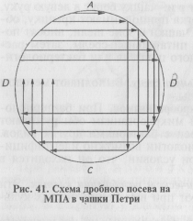
Бактериологической петлей диаметром 3 мм произвести посев (30-40 штрихов) исследуемого материала на 1-й сектор чашек Петри с питательными средами. После этого петлю прожечь и произвести 4 штриховых посева из 1-го сектора по 2-й, аналогичным образом из 2-го сектора в 3-й, и из 3-го в 4-й, прожигая петлю после пересева с каждого сектора. Чашки инкубировать в термостате при 37°С в течение 18-24 часов.
На второй день, просматриваю культуры на чашках Петри. Подозрительные колонии высеваю на среду накопления, для выращивания чистой культуры. Делаю мазок культуры и затем делаю окраску по Граму(Микро-ГРАМ-НИЦФ).
Методика окраски по Граму: На фиксированный мазок налить генцианового фиолетового карболового и выдержать при комнатной температуре (+18-25С) в течение 1- 2 мин. Слить краску и, не промывая мазок водой, налить на мазок раствора Люголя и выдержать при комнатной температуре в течение 1-2 мин. Слить раствор Люголя и, не промывая, погрузить стекло с мазком в стакан со 96% этиловым спиртом, покачивая стекло до тех пор, пока с мазка не перестанут отходить струйки краски (не более 30 сек). Извлечь стекло с мазком из спирта, ополоснуть мазок водой, залить поверхность мазка рабочим раствором фуксина и выдержать мазок при комнатной температуре в течение 30-60 сек. Слить краску со стекла, промыть мазок водой, высушить стекло с помощью фильтровальной бумаги или естественной сушкой в наклонном положении при комнатной температуре и повести микроскопию с использованием иммерсионной системы. (Объектив *100, окуляр* 10).
Грам+ микроорганизмы окрашиваются в фиолетовый или фиолетовый с синим оттенком цвет, грам- микроорганизмы – в красный цвет.
На третий день, ставлю биохимические тесты, дляопределения биохимических свойств идентификации энтеробактерий (бланк прилагается), и производят диско-диффузионный метод определения чувствительности к антибиотикам. Он позволяет количественно оценить микроорганизмы в клиническом материале (полуколичественный метод).
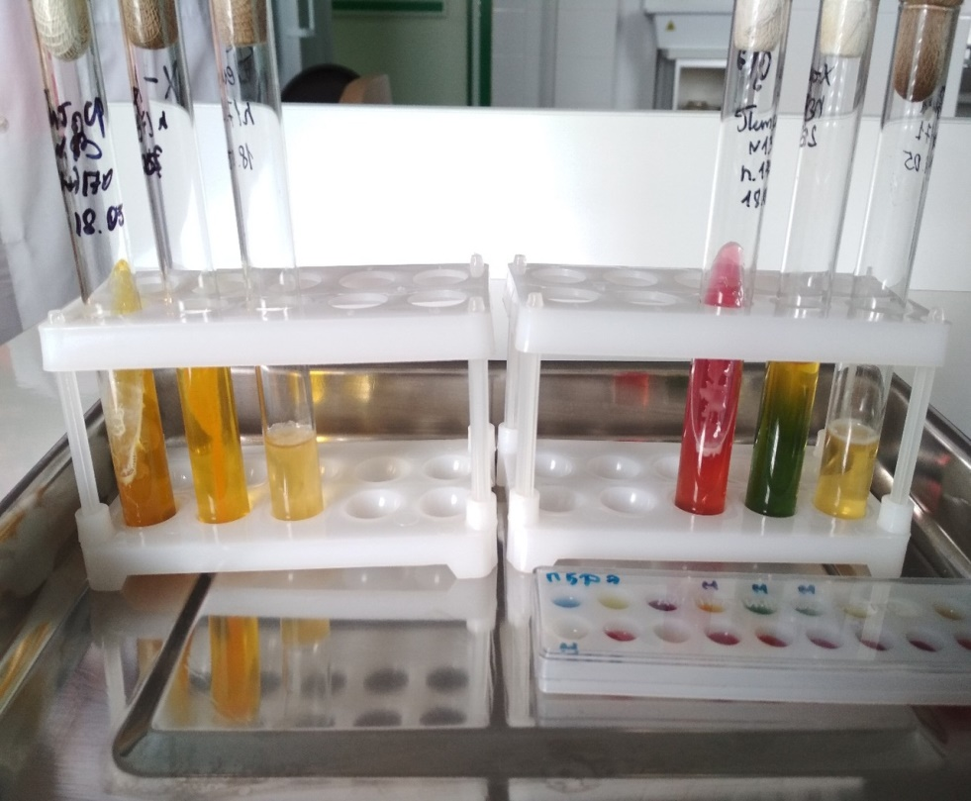
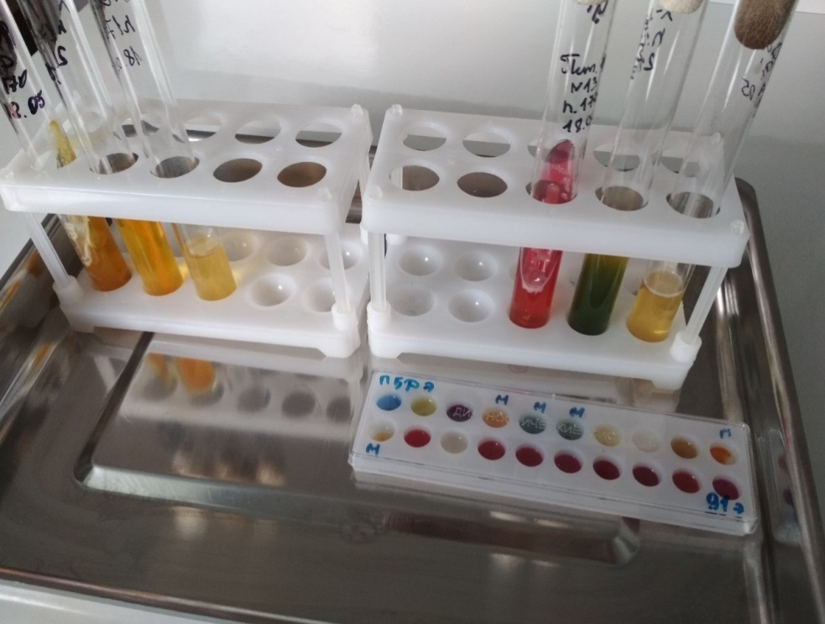
На 4 день производится учёт результатов биохимических тестов.
День 4 (08.06.18)
Просматривала колонии в чашках Петри, а затем готовила мазки на предметных стёклах. Сначала я обезжирила предметное стекло, потом поделила и подписала предметное стекло стеклографом с задней стороны, так чтобы оно не стиралось при окрашивании. После этого я капнула на него одну каплю физиологического раствора для каждого мазка, затем зажгла горелку, обожгла петлю и взяла исследуемую культуру и аккуратно растирала по стеклу. Мазки сушила при комнатной температуре, так чтобы они высохли. Затем фиксировала в пламени горелки их и окрашивала по Граму.
Окрашенные мазки исследую в масле, с иммерсионным объективом. Результат окраски:
Грамположительные бактерии имеют сине-фиолетовый цвет (темно-синий), а грамотрицательные- розово-красный, красный или коричневый.
Также я просматривала бактериологическое исследование инструментария, перевязочного, шовного и другого хирургического материала на стерильность проводят согласно методическим указаниям «Методы санитарно-бактериологических исследований объектов окружающей среды, воздуха и контроля стерильности в лечебных организациях», МУК 4.2.2942-11. Посевы исследуемого материала делают в боксе с соблюдением правил асептики. Исследуемый материал вносят в две пробирки тиогликолевой средой и 2 пробирки бульона Сабуро. Посевы в тиогликолевой среде инкубируют при 30-35°С, а в среде Сабуро — при 20—25°С. Посевы выдерживают в термостате в течение 7 суток при паровой стерилизации и 14 суток при стерилизации химическим способом, просматривая их каждый день. При появлении роста микробов делают мазок, окрашивают по Граму, микроскопируют. Дальнейший ход исследования зависит от вида микроорганизма. Материал считается стерильным при отсутствии роста во всех пробирках.
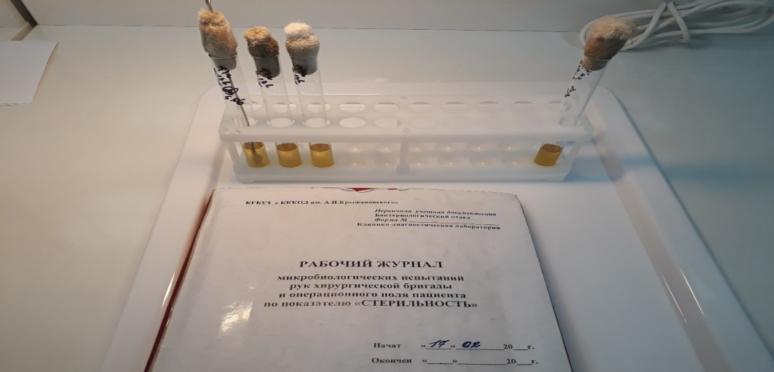
Забор материала и его исследование.
Для того чтобы определить наличие стафилококка или БГКП, их нужно собрать с поверхности объекта. Простейшая методика – взятие смыва. Для выполнения смыва необходимы стерилизованные перед использованием материалы и емкости.
1. Ватные тампоны.
2. Пептонный раствор.
3.Пробирки.
4. Рамка 5х5 см.
5. Или тампоны и среды промышленного производства.
Чтобы собрать с поверхности большее количество стафилококков или БГКП, тампон увлажняется раствором. Им тщательно протирается предмет или рукиперсонала. Смыв с поверхности производится с помощью рамки. По правилам надо взять 4 смыва с разных мест объекта. Затем тампон помещается в пробирку со средой накопления и помещается в термостат.
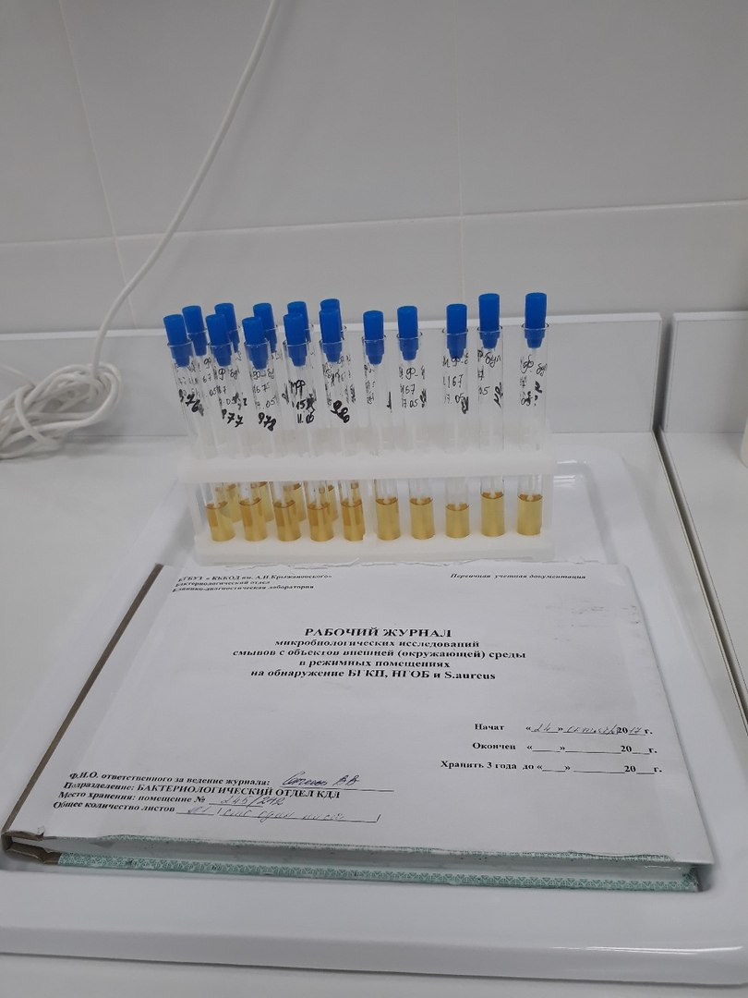
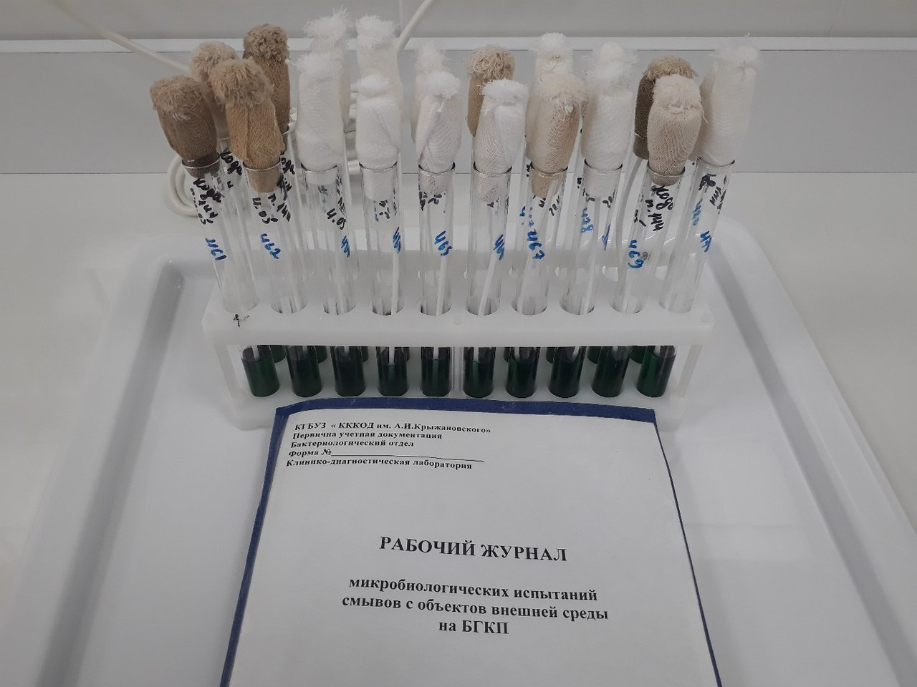
Также я готовила и окрашивала мазки по Граму, а затем промикроскопировала их. В микроскопе я увидела грам «+» и грам «-» палочки и кокки. По форме они сильно отличались от простых палочек и кокков. Палочки были сильно вытянуты и очень крупные, а кокки овальной формы.
День 5 (09.06.18)
Решение ситуационной задачи. Изучение диагностики дифференциации стафилококка.
В первый день производила посев на плотную питательную среду ЖСА. Потом ставила чашки Петри в термостат.
На второй деньвынимаю посевы из термостата и изучаю их. При этом учитываю наличие лецитиназы (лецитоветилазы-фермента, разлагающего лецитин желтка куриного яйца), которое проявляется в образовании радужного венчика вокруг колонии.
Далее из всех типов колоний делаю мазки и выполняю окраску по Граму и микроскопирую. Я провела микроскопию окрашенных 8 мазков и выявила Грам (+) кокки.
Продолжила исследовать по выявлению стафилококка. И после микроскопии ставила Of–тест маннита и реакцию РПК. Затем поставила в термостат.
Определение типа расщепления глюкозы (OF-тест) проводят с помощью среды Хью — Лейфсона.
В этой среде в качестве углевода использовала глюкозу, ферментация которой характерна для представителей семейства Enterobacleriaceae, хотя могут быть применены и другие углеводы. При ферментативном процессе исходное расщепление глюкозы происходит в анаэробных условиях первичным фосфорилированием до образования соединения глюкоза-6-фосфат. Окислительный процесс расщепления глюкозы в отличие от этого начинается не с фосфорилирования, а с прямого окисления карбоксильной группы с образованием глюконовой кислоты и протекает в присутствии атмосферного кислорода.
Для постановки OF-теста испытуемую культуру засевают уколом в столбик среды в двух пробирках, в одну из которых затем поверх среды наслаивают стерильное вазелиновое масло (0,5—1 мл). Посевы проводят иглой (илималенькой петлей), не доводя ее до дна пробирки на 5—6 мм, инкубируют при 37 °С в течение 1—4 сут. Так как в среду в числе других компонентов входит агар в небольшой концентрации (что создает полужидкую консистенцию среды) и индикатор рН — бромтимоловый синий (придающий среде зеленовато-оливковый цвет), при учете реакции могут быть определены не только окисление или ферментация углевода (глюкозы), но также газообразование и подвижность.
На четвёртый день происходит постановка плазмокоагуляции. Цитратную плазму разводят изотоническим раствором натрия хлорида в соотношении 1:4 и наливают в две пробирки по 0,3 – 0,5 мл. В одну пробирку вносят петлю исследуемой культуры, другая пробирка служит контролем. Обе пробирки ставят в термостат при температуре 37 ℃. Учет реакции производят через 2-3 ч. При отсутствии свертывания плазмы посевы оставляют при комнатной температуре на 24 ч, после чего учитывают реакцию. При наличии фермента коагулазы плазма свертывается. В контрольной пробирке консистенция плазмы не изменяется.
Учёт реакции: по результатам теста Ofк/к, Of маннит к/к, РПК «+» (сгусток), ЛВА «+». Культура идентифицировалась как S. aureus. Вторая культура Of к/к, Of маннит отр/отр, РПК отрицательный.
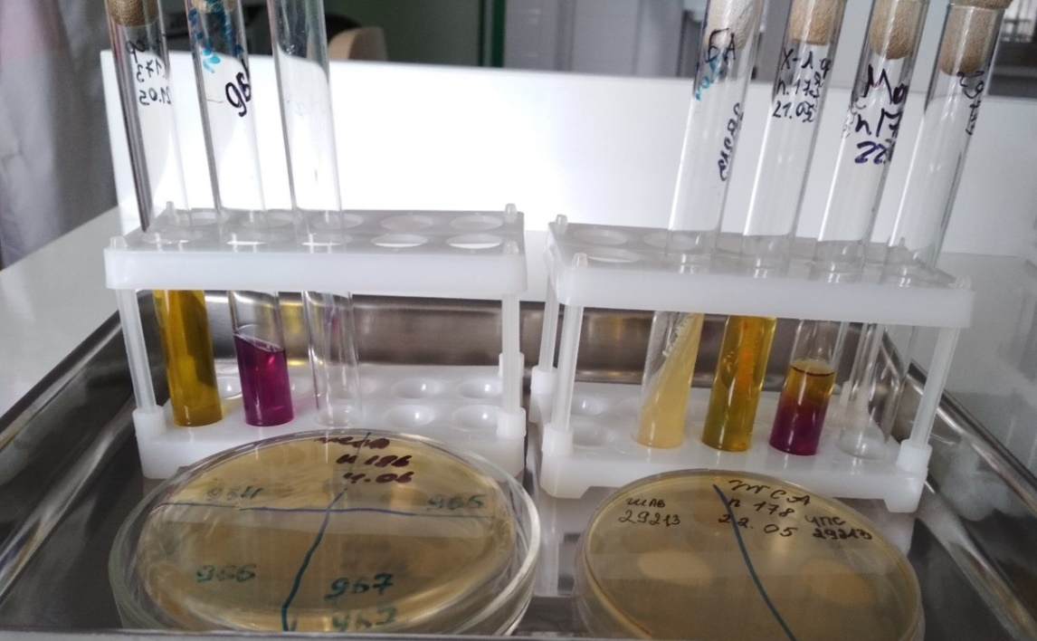
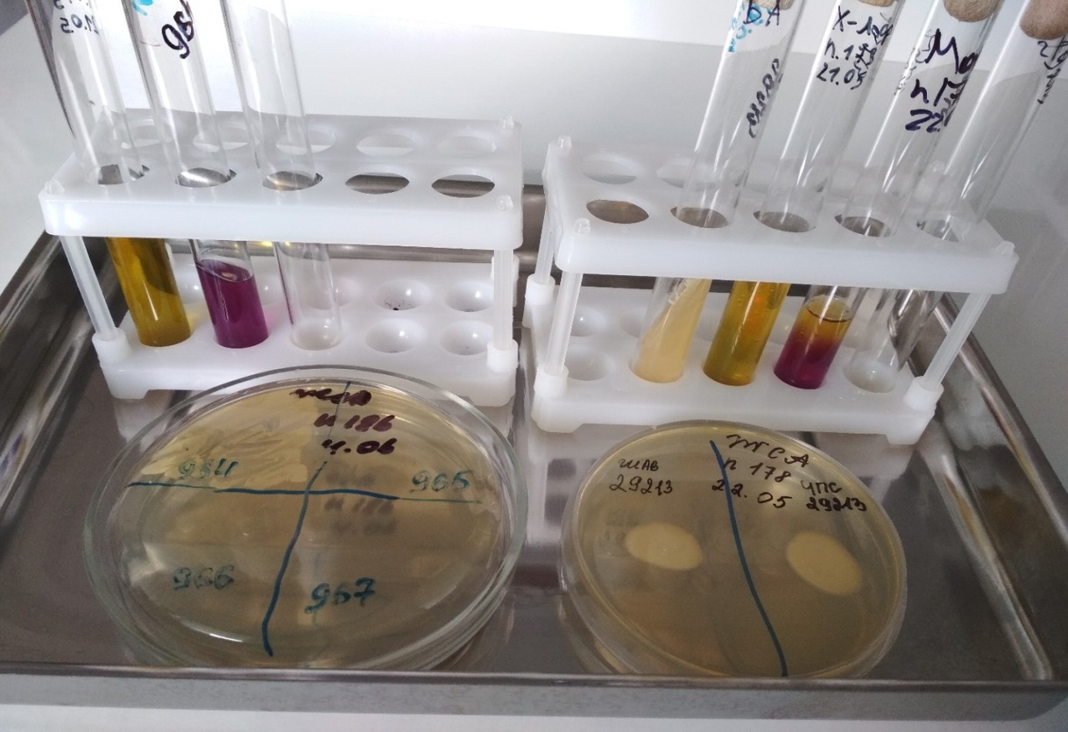
День 6 (13.06.18)
Подготавливала лабораторную посуду. Делала пробки для пробирок. 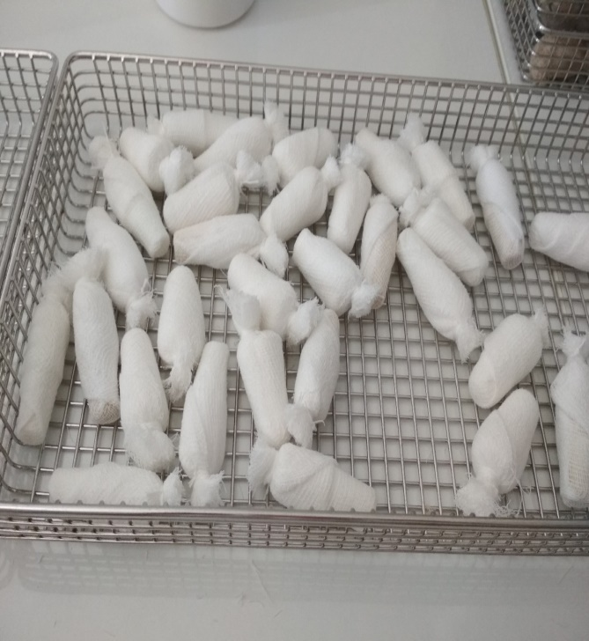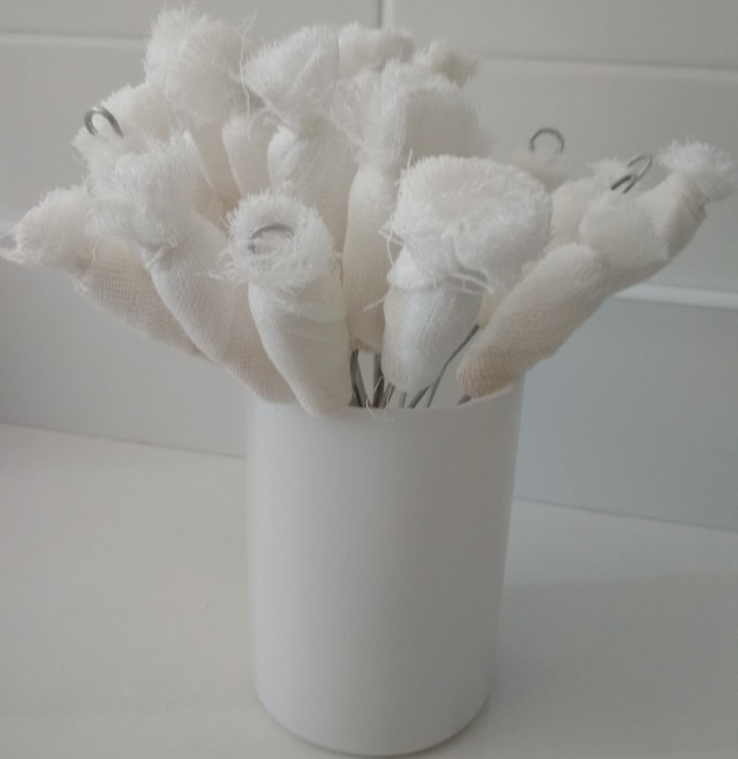
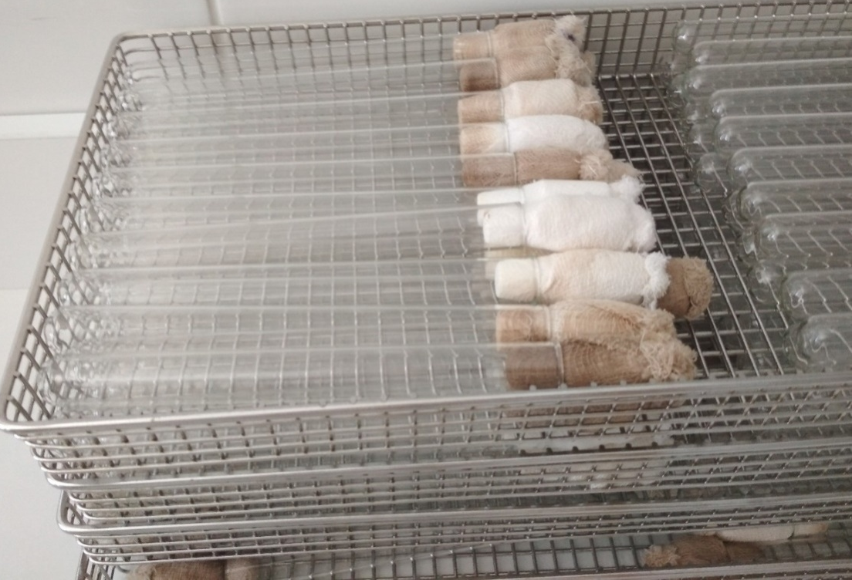
После того как подготовила посуду я раскладывала простерилизованные пробирки в штатив и клеила химические одноразовые тесты в журнал, которые должны при стерилизации изменить цвет, а если они не изменили свой цвет, то пробирки считаются не простерилизованными. Цикл стерилизации повторяют.
Затем я производила посев в «заразной » зоне клинического материала (промывные воды бронхов) на 6 чашек Петри с разными средами. Среда ЖСА, Эндо, Кандида-агар, Сабуро, Энтерококк агар и кровяной агар. Брала исследуемый материал больного и производила посев по методу Голда. Сеем в 4-х секторах. Я зажгла пламя горелки, взяла чистый стерильный тампон смочила его в исследуемом материале и аккуратно произвела посев на чашки Петри первого сектора, затем обожгла петлю и с первого сектора нарисовала 4 линий во втором секторе, затем в третьем и в четвёртом провела 4 линии, но не до конца. Снова обожгла петлю и так продолжала делать каждую чашку. Тампон в конце спустила в пробирку со средой и поставила чашки и пробирки в термостат при t=${37}^{0}C$. В конце всё продезинфицировала, перчатки протёрла дез. раствором и выбросила в отходы класса Б и помыла руки с дезинфицирующим мылом.
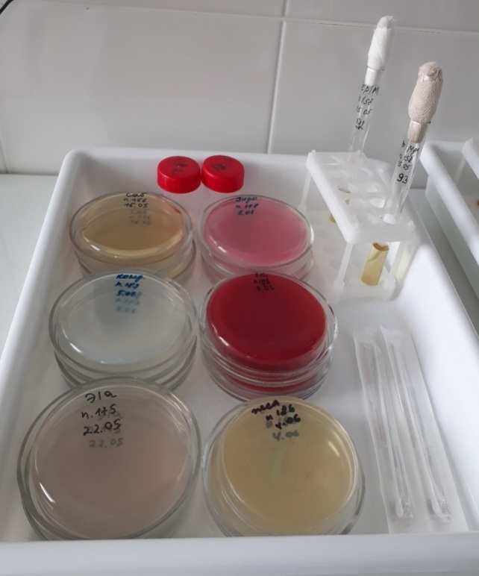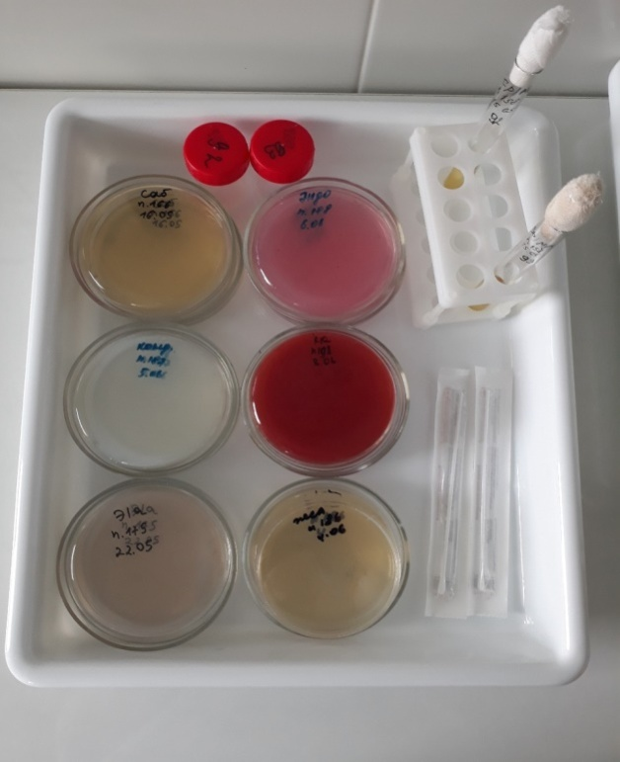

День 7 (14.06.18)
Просматривала санитарно-бактериологические посевы, делала записи в журнал на стерильность, воздух и смывы. Считала сколько колоний выросло в чашках и записывала в журнал. Со сливов делала высевы на плотные среды для БГКП – Эндо, S. Aureus – ЖСА.
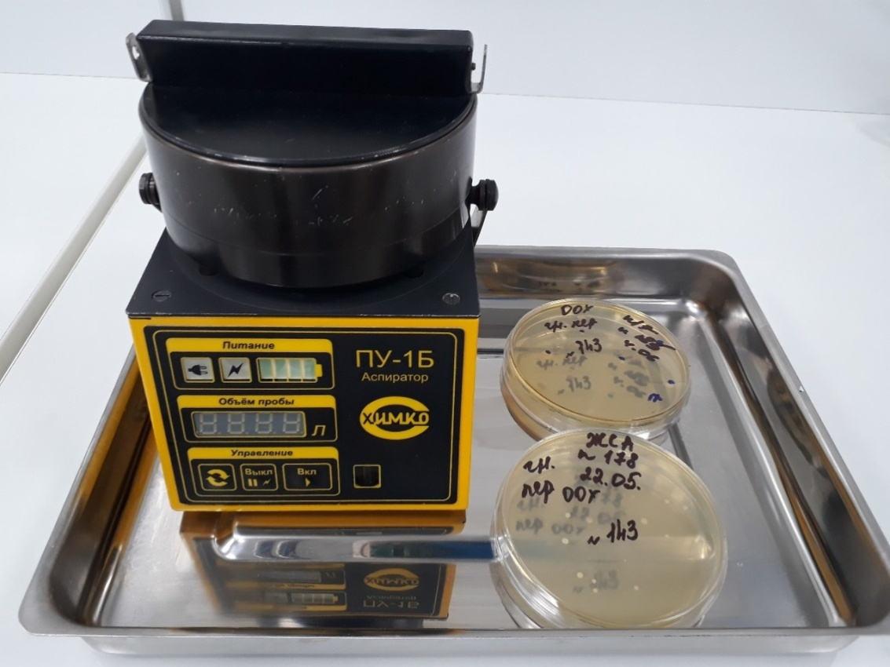
После этого я окрашивала мазки по Граму и микроскопировала. После того как окрасила мазки я убрала рабочее место и протёрла стол дез. раствором «Приоль».
День 8 (15.06.18)
Просматривала чашки Петри с колониями на воздух, затем считала, сколько ещё выросло колоний, и записывала в журнал. Также просматривала чашки с колониями, которые брала в боксе и увидела, что ЛВА «+», затем записала в журнал и подчеркнула, что не соответствует данным условиям. Бокс будет обрабатываться дезинфицирующим средством, т.е. будет проходить генеральная уборка помещения.
День 9 (18.06.18)
В микробиологической лаборатории используют два метода дезинфекции:
1. Химический: основан на применении разнообразных химических веществ, вызывающих гибель микроорганизмов. Его используют с целью обеззараживания различных объектов внешней среды, воздуха, биологических субстратов. При работе в микробиологической лаборатории допускаются дезинфицирующие растворы, разрешенные к применению на территории РФ.
2. Физический: обеспечивает удаление микроорганизмов с объектов путем воздействия физических факторов: высокой температуры горячего воздуха, пара под давлением, ультрафиолетовых лучей.
- Контроль стерильности в автоклаве – для проверки стерильности материала и работы автоклава используют химические индикаторы. При объёме автоклава до 100 литров используют 5 индикаторов, если объём автоклава больше 100 литров используют 11 индикаторов. Закладки производятся при каждом цикле.
- Термический контроль: проводят раз в полгода. Для контроля используют проверенный максимальный термометр с ценой деления не более 1 °С и диапазоном измерений, превышающим контролируемую температуру. Термометр размещают в пяти точках совместно с химическими индикаторами. После окончания цикла стерилизации и остывания термометра до комнатной температуры, снимают показания. Для определения истинного значения максимальной температуры цикла стерилизации к снятому с термометра показанию прибавляют соответствующую поправку, указанную в паспорте на данный термометр.
Дезинфекция — это комплекс мероприятий, направленный на уничтожение возбудителей инфекционных заболеваний и разрушение токсинов на объектах внешней среды для предотвращения попадания их на кожу, слизистые и раневую поверхность.
Правила гигиенической обработки рук медицинского работника:
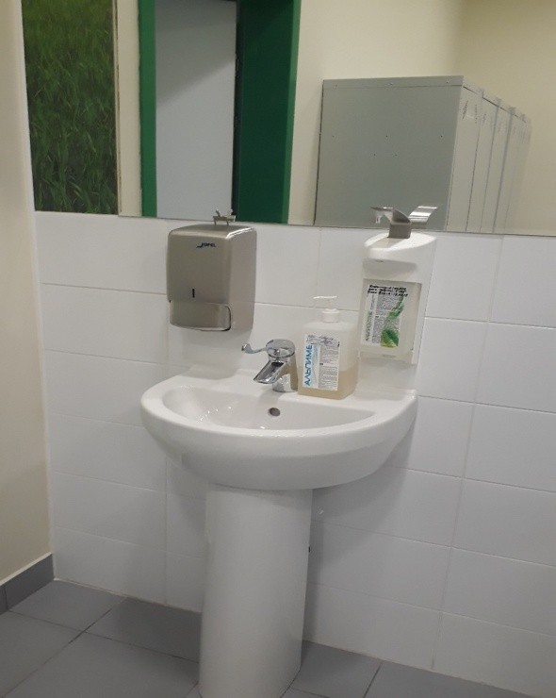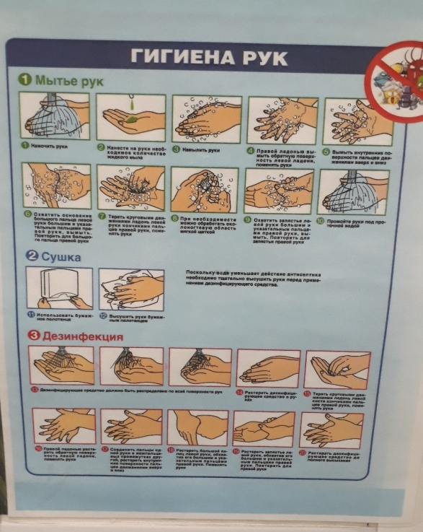
Результаты заносят в " Журнал бактериологического контроля работы стерилизаторов воздушного, парового (автоклава) в КГБУЗ «КККОД им. А.И. Крыжановского»" и в форме 520/у "Журнал обеззараживания патогенных биологических агентов". После регистрации режимов стерилизации заверяют подписями исполнителя и ответственного бактериолога.
- Биологический контроль: этот вид контроля проводят 2 раза в год. Для этого используют биотесты, предназначенные для конкретного вида паровой или суховоздушной стерилизации.
Пронумерованные пакеты с биотестами размещают в контрольных точках стерилизатора. После проведенной стерилизации в пробирки с биотестами вносят 0,5 мл цветной питательной среды, начиная со стерильной пробирки для контроля питательной среды и заканчивая контрольным тестом, не подвергавшимся стерилизации (контроль культур).
Далее пробирки инкубируют. После чего проводят учет изменения цвета питательной среды. В контроле (стерильная проба) цвет среды не изменяется. В пробирке с контролем культуры цвет среды должен измениться на цвет, указанный в паспорте, что свидетельствует о наличии жизнеспособных спор.
Работа считается удовлетворительной, если цвет питательной среды во всех биотестах не изменился. Результаты заносят в журнал и регистрируют.

